山东省职业卫生与职业病防治研究院
职业卫生技术服务报告公示信息表
用人单位名称 | 中国铁路济南局集团有限公司济南站
用人单位地址 | 山东省-济南市-天桥区-天桥区车站街33号
用人单位联系人 | 郑昊 |  | 联系电话 |  | 13864086106
公示信息类别 | 定期检测 R  日常检测 £ | 职业病危害预评价 □  职业病防护设施设计 □  控制效果评价与职业病防护设施验收 □ |  |  |  | 现状评价□
技术服务  项目组  成员 | 姓名 | 技术职务 |  | 资质证书号
技术服务  项目组  成员 | 冯斌 | 副研究员 |  | 鲁F20210036
技术服务  项目组  成员 | 曲玮 | 助理研究员 |  | 鲁F20210034
现场  调查 | 技术人员  姓名
现场  调查 | 用人单位  陪同人 |  |  | 时间：
现场采样、检测 | 技术人员  姓名 | 冯斌
现场采样、检测 | 技术人员  姓名 | 曲玮
现场采样、检测 | 用人单位  陪同人 | 郑昊 |  | 时间：2022年11月4日
现场调查图像影像
现场采样、检测图像影像
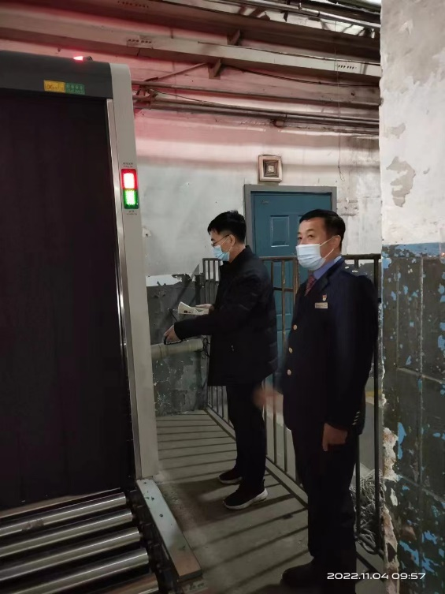
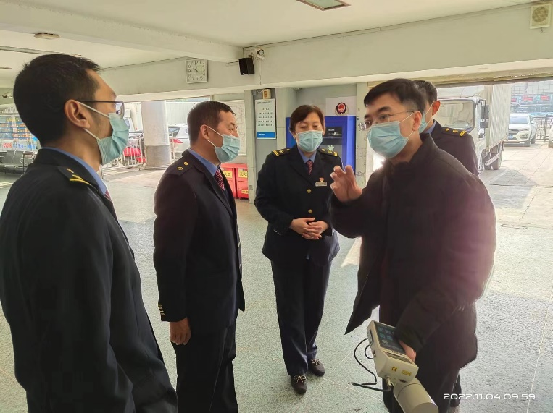

备注：预评价、防护设施设计如有类比资料则只填写现场调查部分。

制表人： 制表日期： 2023.2.6

